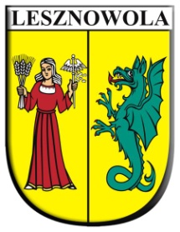
KOBIETA ROKU GMINY LESZNOWOLA edycja 2018
FORMULARZ ZGŁOSZENIOWY
Imię i nazwisko Kandydatki

Miejsce zamieszkania Kandydatki

Dane kontaktowe Kandydatki

Kategoria konkursowa (podkreślić właściwe)
KOBIETA SPOŁECZNA
KOBIETA PRZEDSIĘBIORCZA
KOBIETA RODZINNA
KOBIETA KREATYWNA
Uzasadnienie zgłoszenia
(opis działalności, osiągnięcia - zgodnie z charakterystyką kategorii)

Dane zgłaszającego (nazwa, adres, tel., e-mail)

Data i podpis osoby zgłaszającej

Wyrażam/y zgodę na przetwarzanie zawartych w formularzu danych osobowych przez Urząd Gminy Lesznowola w celu przeprowadzenia konkursu „Kobieta Roku Gminy Lesznowola” edycja 2018.
Zostałam/em poinformowany/a o prawie dostępu do treści swoich danych oraz do ich poprawiania.

…………………………………………………………….
Data i podpis

